INDICAÇÃO Nº______________ DE 2026.

Sugere ao Poder Executivo Municipal, por meio do órgão competente, que sejam solicitadas providências para a realização de reparo na rampa de acessibilidade localizada na Rua Marechal Deodoro, nº 88, no bairro Centro.

Indico à Mesa Diretora, na forma regimental, que seja encaminhado expediente ao Poder Executivo Municipal, por meio do órgão competente,a realização de reparo na rampa de acessibilidade situada na Rua Marechal Deodoro, nº 88, no bairro Centro.

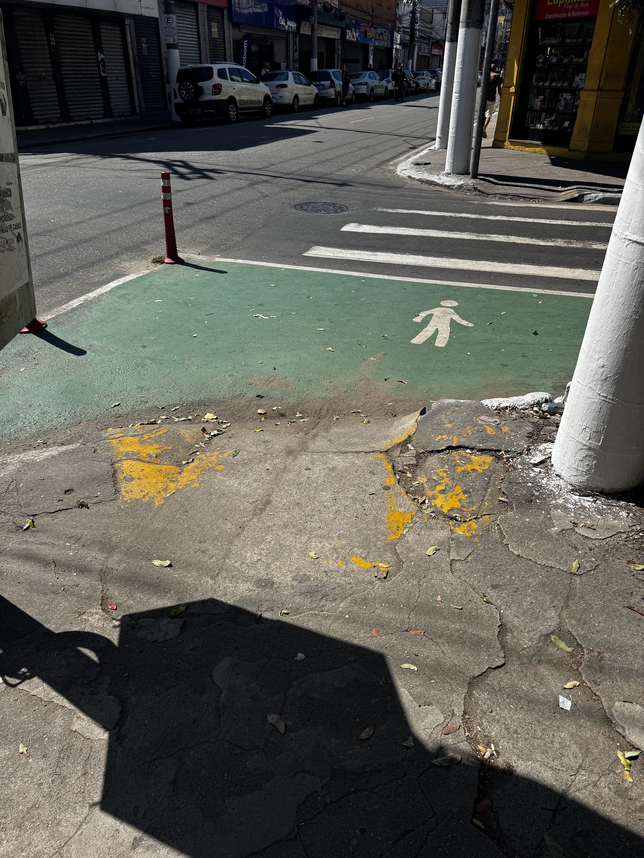

JUSTIFICATIVA

A presente indicação tem por objetivo atender às demandas dos munícipes que utilizam a referida via, considerando que a rampa de acessibilidade existente no local encontra-se em condições inadequadas de uso, apresentando desgaste, desníveis e possível comprometimento estrutural.
Tal situação prejudica a mobilidade e a segurança de pessoas com deficiência, idosos, pessoas com mobilidade reduzida e demais usuários, dificultando o acesso adequado entre a calçada e a via pública.
Destaca-se que a acessibilidade é um direito fundamental e deve ser garantida pelo Poder Público, conforme as normas vigentes, assegurando a inclusão e a igualdade de condições a todos os cidadãos.
Dessa forma, torna-se necessária a realização dos devidos reparos para restabelecer as condições adequadas de uso da rampa, promovendo maior segurança, acessibilidade e qualidade de vida à população.
Diante do exposto, solicita-se a atenção do Poder Executivo para o pronto atendimento desta demanda.

Niterói, 04 de Maio de 2026.

Fernanda Louback
Vereadora

